**“不忘初心、牢记使命”主题教育实践**

**——看望慰问离休老党员**

2019年10月9日上午，中南大学生命科学学院党委副书记、院长黄菊芳，学生党支部书记李跃辉和湘雅医学院医学检验学生党支部书记熊旭东带领学生党员代表看望慰问了荣获“中华人民共和国成立70周年纪念章”、在湘雅医学院保卫处工作过的离休干部邓观廷老同志。

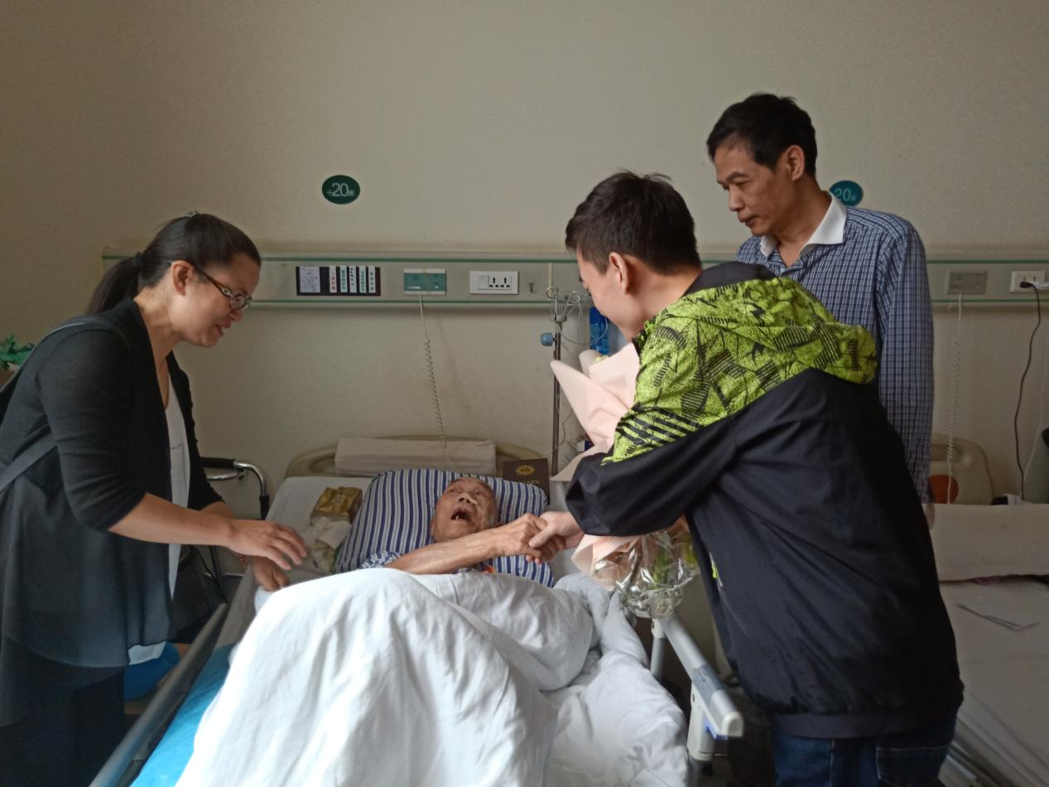

邓观廷，男，1931年出生，中共党员，离休干部，建国初期在长沙市公安局工作，1956年以优异成绩考入中国人民大学法律系（现中国人民大学法学院），毕业后留校工作一年，在此期间，参加了建国十周年天安门广场值勤保卫工作，1963年调回长沙市公安局工作，1966年调入湖南医学院（现湘雅医学院）保卫处工作，1979年调省高级人民法院工作，1992年离休。

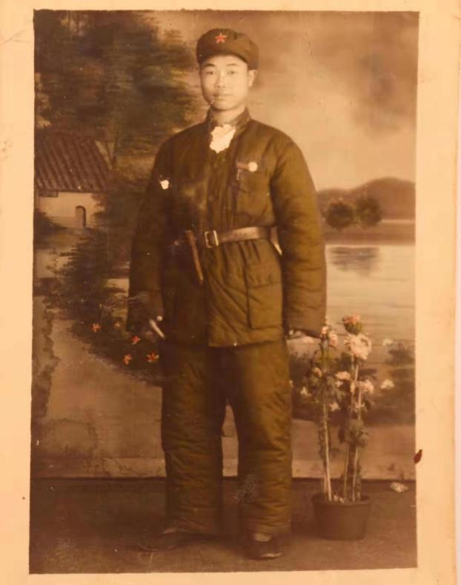

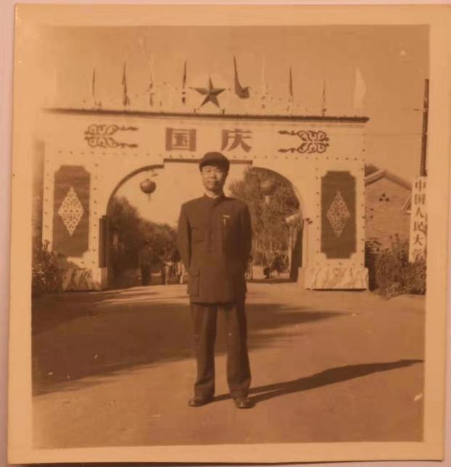

慰问中，邓老和大家亲切握手，黄菊芳院长与熊旭东老师详细询问了邓老的身体状况和精神状态，学生党员代表向他送上鲜花。黄院长对邓老为湘雅做出的贡献表示感谢，祝贺他荣获“建国70周年纪念章”，并衷心祝愿他健康长寿。近90岁高龄的邓观延老同志看到学生们带来的鲜红的党旗，格外兴奋，笑得非常开心！并和同学们谈起了他从六六年到七几年调到湘雅工作的时光，记忆清晰，恍如昨日。邓老开心地和大家交流，并对湘雅师生前来看望和关心表示感谢。

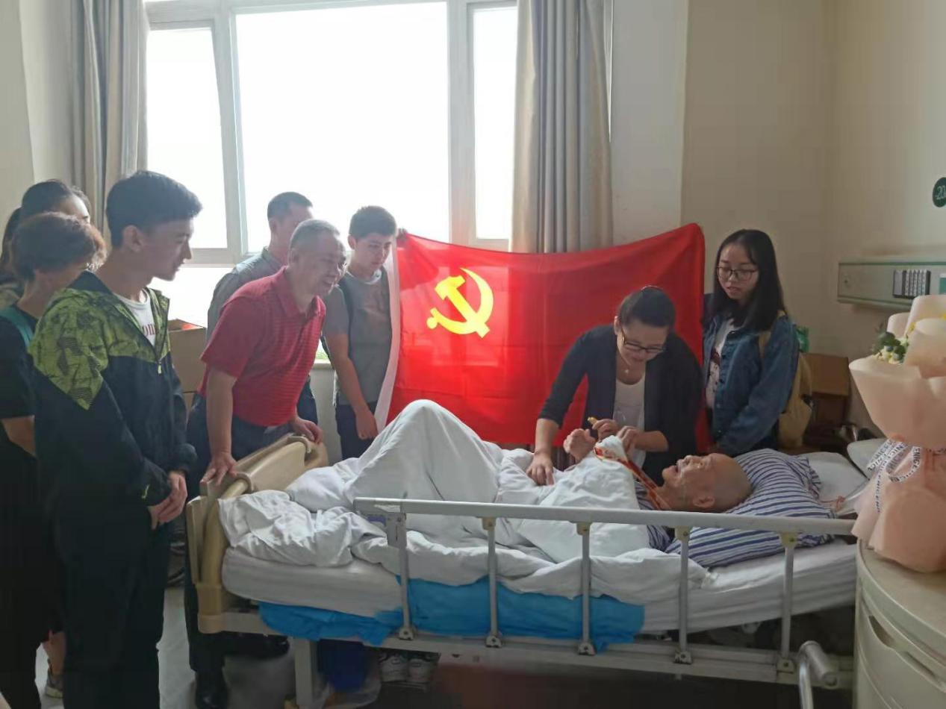

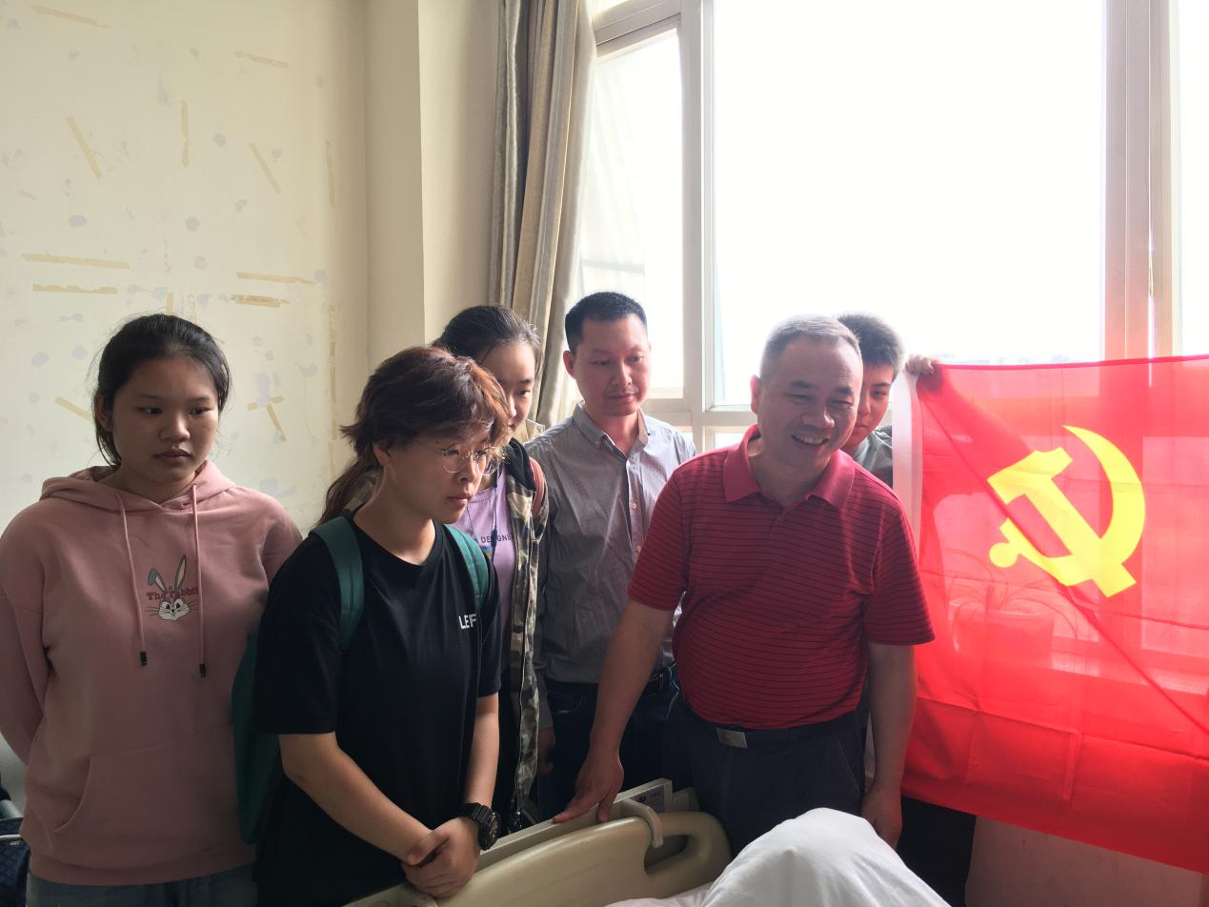

大家认真聆听邓老的工作回忆，仔细观摩邓老的“建国70周年纪念章”，师生党员纷纷表示为中国人民谋幸福、为中华民族谋复兴是每一位共产党人的使命，邓老等老一辈共产党员的爱党爱国、艰苦奋斗的精神值得我们每一位后辈党员学习。正如学生党员刘万喜同学说：我们将牢记邓老等老一辈党员为党和国家的发展建设所作出的贡献，传承并弘扬中国共产党人永不懈怠的精神状态和一往无前的奋斗姿态，以及崇高的爱国主义精神，不忘初心，牢记使命，为实现中华民族伟大复兴的中国梦奋勇前进！